区块链在非金融领域的应用

# 1.前言

支持数字加密货币比特币的底层技术区块链从 2015 年开始在全球掀起技术热潮。一大批国际先进金融机构和大量初创企业已经开始了大量区块链技术的应用探索和管理实践，范围包括从征信、交易、支付、清算、证券、保险等各种金融领域与环节。多个金融区块链联盟也在近期纷纷成立，包括金融区块链联盟 R3、中国分布式总账基础协议联盟（China Ledger 联盟）、金融区块链合作联盟（深圳）等。然而，金融作为一项强监管的行业领域，对于新技术的谨慎态度以及现有强中心化体制所留下的痼疾导致了区块链应用落地的踌躇不前。本报告则从另一角度，将区块链理解为一项针对数据进行可信化处理的底层技术。因此本报告将针对区块链在数据加密、数据交互以及数据透明可追溯等方面的特点，结合更多非金融领域的需求进行了相关应用上的探索。以拓展思路为目的，分别从数据证据证明、大数据交易流转、文化知识产权保护等方面解释了区块链在非金融或弱金融领域的发展前景。

# 2.区块链数据存证

## 2.1数据世界规则

### 2.1.1数字互联网时代

随着信息技术的不断发展，我们的活动范围已经从线下转移到了线上。目前，全球网民数量已超35亿，已占全球人口总数的46.1%，来自于全球201个国家和地区，而其中中国网民则占了国民总数的52.2%成为了全球网民数量第一的国家。中国网民每人日均上网时间3.75小时，而其中有超90%的上网时间来自于移动设备。随着移动智能手机的普及以及可穿戴设备的不断兴起，伴随着线上支付、生物识别、社交网络、移动搜索、LBS、即时通讯等技术服务的发展，网民开始在互联网上以真实身份表现其社会角色，并在互联网上产生更多的社会行为，我们在现实世界中的行为、思想、情感同样也开始展现在虚拟世界中，因此线上线下的界限变得越来越模糊。

而我们所说的互联网虚拟世界，实际上是一个由电子数据所构成的比特世界，当前互联网上平均每秒都在产生多达3.7万GB的数据量，这些数据就是我们在比特世界活动的线上证明。然而，数据不同于现实世界中的原子，是看不见也摸不着的，数据可以轻易地被创造，被复制，被消灭，并且这些行为在比特世界中都可以不留下任何痕迹。文字的修改、图片的PS、音视频的剪辑都轻而易举，通过修改系统时间你也能复制出一份和原始数据相同时间创建的相同数据。因此，在比特世界中缺少了一个现实世界中所又拥有的时间维度，也因此电子数据缺少实物所具有的唯一性与真实性。

当前，全球互联网上的总数据量已高达泽字节的数量级，也就是21位的一个数字。而这些庞大数据的数据中究竟有多少是真实的数据却难以得知。仅从可统计的电子邮件的数量来看，每秒钟地球上都会新增超过250万封新邮件，但其中有高达67%的新邮件是垃圾邮件。

### 2.1.2数据真实与信任的缺失

当然，对于垃圾邮件，我们可以屏蔽了事，对于PS了的照片我们也就一笑了之。但是当这些不靠谱的数据关系到我们的信誉、财产、身份时，它所造成的损失就将会被无限放大。而区块链技术，则为比特世界中的数据提供了还原其真实性与唯一性的通道。

区块链是一种对分布式存储、非对称加密算法、时间戳等现存技术进行有机整合，并引入算法博弈论的共识机制而形成的一套新的技术体系。它起源于比特币，使得比特币成为了数字比特世界当中第一种不需要依赖于现实世界的信用背书而独立存在，却和现实世界的事物一样据有真实性、唯一性保障的数字资产。而比特币本身也即是数据的一种，因此发现这一特点的保全网通过利用比特币的底层技术，也就是区块链，正在将更多的数据构造成真实可信的唯一资源，为信誉、财产、身份等重要数据建立起可信的映射通道。

## 2.2证据链条结构

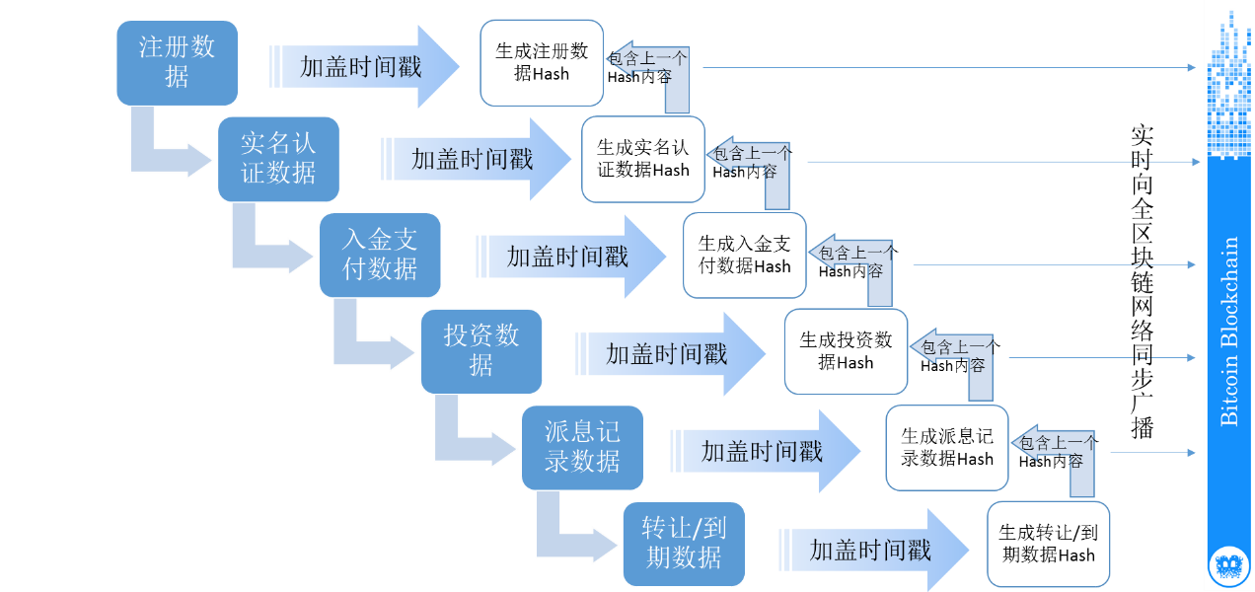

Figure 1 保全网证据链

保全网通过使用时间戳技术并建立数据指纹的前后关联关系，实现了将网络用户的数据足迹以时间序列串联成为数据证据链条。以使用某互联网金融平台的服务为例，保全网的架构会确保用户从注册开始即将相关数据加盖时间戳，并将包含时间戳的数据通过特定加密算法生成唯一对应的数据Hash值。数据Hash生成的同时即被实时同步至公开可验证但不可篡改的区块链网络当中。从用户最初的注册数据开始，之后每一步新数据的产生都会被立即加盖时间戳，并且基于前一步已经产生的Hash值生成一个新的唯一的Hash值被同步广播至区块链网络中。这样的数据结构首先确保了即使在没有区块链的情况下，由于每一步行为产生的数据Hash都基于上一步产生，任何恶意方对用户数据的篡改成本也因此会随着用户行为数据的增加而不断地叠加。

同时通过加密后生成的Hash值具有唯一性，任何对原始数据的改动都会导致Hash值的大幅变化，但通过Hash值本身无法还原出原始数据，于是即使将数据Hash上传至公开、透明、可验证的区块链上也不用担心被公开节点上的其他人窥伺到原始数据的隐私内容。而持有原始数据接入权限的客户，则能够实时通过与区块链上的数据Hash比对来验证数据未被任何恶意第三方所更改。

## 2.3区块链分层存储

网络用户在互联网上所留下的数据足迹被串联成了证据链条，而这些证据链条则需要通过存储、锚定至区块链上才能够真正实现数据证据的固化。然而，目前被认为最安全的比特币区块链的数据结构基本是为了实现比特币转账交易而设计的，因此若想要通过它存储自定义的数据目前只有以下两种方式：

（1） 将数据存储在币基（Coinbase）交易中。优点是可以存储不超过100个字节的任意数据，缺点是只有该区块的创建者才能把数据写入到币基（Coinbase），也就是说只有在通过消耗相当成本的算力并挖得区块的基础上才能够获得存储机会。

（2） 将数据Hash并编码为比特币输出，然后设置输出脚本的第一个操作为OP_RETURN，并构造一笔交易广播到比特币网络上。此方法的优点是非区块创建者也能存储数据，缺点则是存储的数据极其有限，且过于频繁地发送交易容易导致网络堵塞。

为了优化比特币区块链在存储数据上所存在的缺陷，保全网在采用方案（2）的原理基础之上构建了分层数据存储体系。

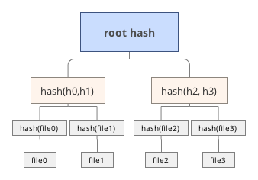

Figure 3 Merkle树计算

每个用户的数据Hash都存放在自己的用户链上，每1分钟系统会将用户链上的Hash数据构造成一棵Merkle树，并计算该Merkle树的根Hash，并将根Hash存放到锚定链区块中。每10分钟再次计算锚定链区块的Merkle树根Hash，将其保存到比特币区块链（我们把这个过程称之为锚定）。



Figure 4 区块链分层存储

用户链和锚定链中的数据都存放在保全网节点里面，保全网节点间组成类似于比特币的点对点网络。对于有条件部署保全网节点的用户，保全网鼓励其自行部署，因为保全网节点越多整个网络的数据安全性就越高。而对于没有条件部署保全网节点的用户，他们一方面可以信任保全网自身不会篡改节点中的数据，而且另一方面只要有其它的用户部署了保全网节点，保全网自身篡改数据的可能性就极低，因为保全网节点越多保全网自身就越难以篡改数据。

分层数据存储体系的好处在于用户部署保全网节点时可以不必关心其它用户链上的数据，这样大大减轻了网络的数据传输负荷和用户的存储压力。

## 2.4现实司法认可

不论是区块链技术还是总体的信息技术，所有的技术都必须符合当前的社会需求和法律框架。虽然区块链的信仰者们曾宣称“代码即是法律”，然而攻击了The DAO的黑客，实际上也将这个宣言攻破了。因为不论是The DAO的技术白皮书还是代码本身都没有禁止黑客的攻击，但黑客的攻击依然被所有人所唾弃。

也因此，使用区块链实现数据证据存证的保全网在技术实现的技术上将打通传统司法渠道的认可作为了自己创造数据与现实对应关系的一大使命。

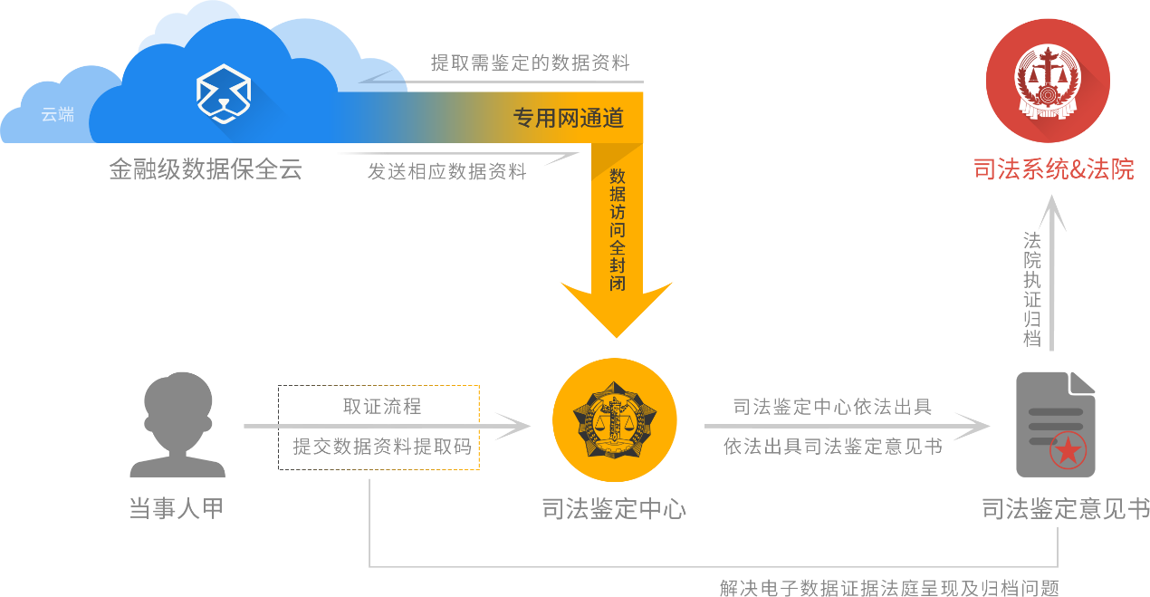

Figure 5 保全网司法认证通道

保全网通过帮助公证处及司法鉴定中心建立加密专用通道，实现了公证处及司法鉴定中心与区块链数据之间的直接对接。从而用户能够将自己的数据足迹通过区块链成为有效的法律证据。

保全网通过区块链技术实现了可信的数据“私证”，而同时也通过联通公证机构

、司法鉴定机构，为可信数据实现了公证的便利入口。而传统司法体系对区块链数据存证技术的认可，也是对区块链本身的认可，同时更促进着传统法制社会进一步向区块链技术所倡导的分布式自治社会融合、进化。

# 3.区块链版权保护交易

## 3.1数据私证到版权保护

事实上在上述的保全网例子中，区块链作为一项低成本的接入技术，主要提供的数据存证在于所谓“私证”的范畴。因为相对于数据证据的实时产生并锚定上链来说，将证据真正通过司法渠道进行鉴定或公证所消耗的成本和时间仍然是巨大的。虽然从理论上说，传统公证、司法鉴定的线下取证的流程更为严谨，通过公证渠道所获得的证据在法庭上效率更高，但当前互联网的活动却越来越高频和细小，这种越来越长尾细小的经济活动也将逐步盛行。

诸如互联网的小额买卖、交易、投资等小微经济行为都形成了大量琐碎的民事关系。但用户并不会为了几十元、几百元的经济行为所产生的纠纷花费大量的时间和精力去通过传统公证、鉴定与司法渠道维护权利，因此低成本、可靠、且技术上保证第三方的区块链存证就成为了数据它证的最佳选择。因为在法律实践上，它证的效力大于自证，而存储与分布式的区块链上的数据则真正地实现了无人可改的第三方证据源。

作为互联网长尾细小活动中的一类，数字版权由于其囊括范围之大，发展态势之快，成为了一个崭新的数据私证应用领域。

从网络文学、在线视频市场来看，根据易观智库与艾瑞咨询的数据，其市场规模随着IP下游的包括影视剧、网游等的火热也水涨船高，网络文学市场规模2010-2014年复合年均增长率达到43.1%，预计未来两年行业仍然会保持30%速度增长；在线视频市场规模2010-2013复合年均增长率达到42.55%，预计未来三年行业仍会保持超过20%的速度增长。

从IP细分的数字版权领域来看，根据中国新闻出版研究院的数据，2006-2014年，中国数字版权产业年增幅在30%以上。从IP中的网络剧行业来看，据智研咨询统计，2015 年网络剧全年播放量达274.5 亿，较2014 年的123 亿增长了1.1 倍，总部数达379 部，同比增加85%，总集数达5008 集，同比增加了72%。网剧本身作为一种数字版权，其创作源头也往往来自于网络小说、网络漫画等各种其他数字版权的改编。

然而，与互联网数字版权从产生到流转再到价值体现的短平快所不同的是，数字版权的登记仍然要经历繁复的线下操作与漫长的过程。2012年的江南style仅1周即获得6000万浏览量，今年的神曲PPAP仅2天浏览量超过4400万，而通过版权服务中介、各地方版权保护中心或中国版权保护对文字、图片、视频的版权登记，仍然沿用着线下填表线下办理的传统流程，而这个流程最短也需要一个半月的时间，而花费则往往从几百元到上千元不等。

因此高额的版权注册费用与冗长的注册流程使得大量的数字版权作品暴露在无保护又无证明的状态之下，因此作为电子数据的一种，数字版权保护也成为了区块链的应用的场景。

## 3.2作品时间戳证明

数据存证起步的保全网、电子签名公司法大大与OnChain联合成立的法链，以及美国的Blockai等公司都在基于区块链进行数字版权登记保护。通过向区块链上写入版权数据并完成全网广播在理论上能够实现瞬间完成，而成本仅几分钱到几毛钱，与传统登记形成了鲜明的对比。

区块链在版权登记中起到的主要作用是经过全网共识机制认可的时间戳。通过全网统一的时间戳记录确保了对创作作品创作时间的不可抵赖证明。

然而，仅仅盖上时间戳提供创作证据本身并不能彻底解决侵权问题。一方面由于区块链登记在法律上的效力较弱，若实际侵权人通过其他渠道获得原始数字作品后实行传统版权登记，实际侵权人将在法律上获得不属于自己的版权而造成实质性侵害。因此完全基于区块链的数字版权使用交易机制成为了另一种解决方法。

## 3.3区块链版权交易市场

德国公司Ascribe则在区块链时间戳登记的基础上建立了一个版权交易市场。版权不仅在创作只是能够获得区块链登记，而所有在Ascribe上进行使用权交易的流程数据也同样伴随着交易合约信息锚定上链。Ascribe提供了浏览这些链上交易流程记录的区块链浏览器，但实际的交易合约执行仍然在链下进行。这一尝试与保全网的证据链条结构极为相似，但由于交易执行在链下，并且不具有强制性，因此仍然难以很好地解决交易双方的违约问题。

更好的解决方案应当是在创作之时即将版权作为作为一项数字资产登记上链，而所有的交易过程不仅应该是记录可查，而更应该通过类似以太坊智能合约的形式自动执行，从而解决交易双方履约的问题。在区块链上交易的版权作品需通过加密机制确保非链上交易者不可见，从而限制链下的网络抓取行为与侵权行为。当然，封闭式的链上交易所也会对版权作品的推广造成阻碍。

# 4.区块链大数据交易

## 4.1传统大数据交易问题

在当前的中国，真正的高质量数据往往由政府掌握着，例如大量高密度、高价值数据，如医疗数据、人口数据等。政府数据开放是大势所趋，将对整个经济社会的发展产生不可估量的推动力。然而，数据开放的主要难点和挑战是如何在保护个人隐私的情况下开放数据。

当前一般所使用的是托管交易模式，各个业务机构将自身数据接口托管到交易所系统中，由交易所与外部进行数据交易撮合。数据机构托管数据接口后，数据的实际控制权完全由数据中心所有，数据的后续调取和应用实际上都与机构无关，比如交易的数量、交易的对象等等，权益完全依赖中心的诚信度。

因为数据是一种非常特殊的商品，与普通商品有着本质区别，主要是具有所有权不清晰、 “看过、复制即被拥有”等特征，这也决定了使用传统商品中介的交易方式无法满足数据的共享、交换和交易。

## 4.2 数据资产流通+隐私保护

区块链是一个不可篡改的数据公证和确权技术。数据作为一种资产去交易，需明确数据的所有权、处置权和交易权。在区块链上，数据包的哈希值是唯一的，能验证数据包的真实性，并确认其原始所有权。在区块链上，数据交易记录是全网认可的、透明的、可追溯的，数据资产的来源、所有权、使用权和流通路径是可以被记录和追溯。

区块链是一个数据资产流通的分布式账本技术。区块链能将每一笔数据资产交易记录在分布式账本上，通过共识算法建立可信任的数据资产交易环境,破除数据被任意复制的威胁，保障数据拥有者的合法权益。

区块链是实现数据隐私保护和数据加密应用的技术。数据安全主要包括数据保密性（数据私密性）、真实性（数据可信任）、完整性（数据被完整拥有且未被不合法的第三方篡改）以及防止未授权的拷贝等。区块链是实现数据安全和隐私保护的技术组合，涉及SHA256、RSA和非对称椭圆曲线等加密算法、零知识证明算法以及安全多方计算等。哈希算法能有效保障数据私密、完整和不可篡改；非对称加密算法能验证数据来源，保护数据安全；零知识证明等匿名算法能保护个人隐私，防止信息泄露。

## 4.2区块链大数据交易架构

### 4.2.1设计原则

1)协议开放。系统对交互的协议和数据格式公开，参与者可以自行技术实现相关组件加入体系， 确保自身数据的安全可控。

2)代码开源。系统为参与者写好了数据接入模块，源代码公开，让用户看的清清楚楚，也证明系统的清白。

### 4.2.2整体架构

整个体系由三部分组成：

1)交易所公有链：主链公共区。第三方机构建设运营，主要作用是搭建基础通讯架构，实现成员之间的连接和通讯隐藏的协议编写；成员认证和接入管理；维护公共记录块链，实现对数据的索引记录、交易记录；制定数据规范和交易规则，维持交易秩序；协助交易方完成数据的追溯维权。

2)交易所会员链：侧链成员区。参与方数据区，主要保存公共区记录块链的备份，监督公共区的区块链记录的正确性；维护自己可共享的隐私数据，提供对外的查询服务；发起查询，获取外部数据。

3)节点设备。连接公共区和成员区，实现从公共区域中备份记录块链，完成自有数据的块链生成和提交，接收来自公共区域的消息，实现与对端的安全通讯(查询及被查询)。可以由成员根据开放协议自行开发实现，也可以由交易平台提供源代码。

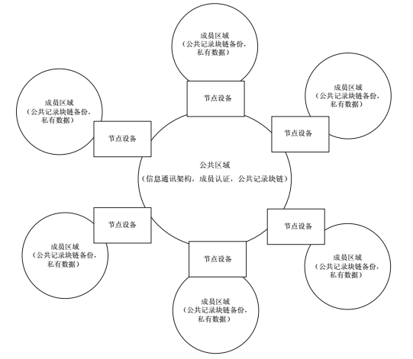

# 5.区块链溯源

## 5.1 食品溯源难题

食品安全是一项关系国际民生的“民心工程”，直接关系到广大人民群众的身体健康和生命安全，关系到经济发展和社会稳定。 近年来食品安全事件频发，如猪肉、羊肉造假和蔬菜农药残留等问题，加剧了消费者的担忧，因此食品安全在中国是一个重要课题。

为打消消费者对食品安全的顾虑并提高食品生产者的安全责任意识，食品溯源被提及。“追溯系统”是一个能够连接生产、检验、监管和消费各个环节，让消费者了解符合卫生安全的生产和流通过程，提高消费者放心程度，还可以在生产、运输、销售等环节发现问题后，能够通过分析、追踪找到引起问题的根源，并能够较为准确的将可能存有隐患的产品、半成品、原材料进行区分、隔离、处理，避免问题的继续扩大。

（1）目前食品溯源系统主要以企业为基础进行开发，虽能够满足企业溯源需求，但信息共享难以实现；（2）溯源系统的链条不够长，导致上游和企业之间信息传递很难实现，一些产品的信息难以及时找到，影响食品安全问题的调查；（3）由于第三方平台的公信力不足，消费者对溯源数据存在怀疑态度，同时合作企业在提供运营数据的时候有顾虑，导致平台数据缺乏而不能精确认证和管理。

## 5.2 基于区块链与大数据的安全体系

1、真实的数据源。

2、建立数据链条

将数据源关键节点利用区块链存贮连接起来。

实现不可伪造，不可篡改和可跟踪、可溯源。

3、使用第三方平台保全网实现更好用户体验的公开透明与验证。

电子证据司法鉴定的背书和区块链技术的基础设施。

4、提升造假的成本，形成不断叠加的信任。大数据证据链条形成高概性。

5、更大宽域度的大数据模型辅助检测、监控和鉴真。

6、有效的正向激励。把商誉、客群、市场、供应链都转化为显性的价值。创新型的F2C电商模式。

7、由自证到它证到社会化透明到形成社会化规则。

通过区块链分布式记账体系，从消费者 -> 商品 -> 衡器数据（物联网） -> 服务商（市场或者电商）-> 商户 -> 检测机构 -> 监管机构 -> 物流 -> 农户 -> 生产日志 的全流程真实原始数据上链，实现了数据的不可删除、不可篡改，并实现了链上的数据共享。以区块链加密技术对内容进行隐私保护。并且结合大数据对风险信息进行核验，形成了区块链真实性为主、大数据延展性为辅的食品安全溯源体系。

# 6.区块链积分通兑

## 6.1庞大冗余的积分市场

积分作为各类商户增加客户粘性的主要手段，在中国已形成了庞大的市场规模。据统计，2015年信用卡行业产生积分250亿，通信行业，航空公司50亿，石油公司200亿，其余行业1200亿，总计2000亿。

据统计，中国人均持有积分种类超过20种，但结算系统相互分散对外封闭，造成通兑困难，难以流转，因此造成了积分使用率大大降低。据中国银联调查发现，90%的用户对银行积分并不关注。2015年银行用户总取得积分约400亿，但兑换率仅50%。企业平均兑换率仅12%。积分因此没有起到营销效果，却增加了发行方营销成本。

即便在封闭的内部积分系统内，用户向商户取走商品后，商户与积分发行方之间会存在结算周期，形成信用真空。也使得积分发行方接入商户困难，可兑换商户不足也减少了积分的价值。

## 6.2传统通兑平台顽疾

传统通兑平台更需要自行垫付大量资金以完成多个发行方于商户之间的结算、对账与协调。提高了通兑平台的运营成本。通兑平台的盈利模式往往来自于承兑商户的销售返佣，但对于不同品牌的返佣机制并不统一，对于大商户收取的佣金较低，对于小商户收取佣金较高，且定价机制不透明。造成了希望通过承兑积分提高商品销量的中小商户反而承担过多成本，影响其参与积极性。

处于中心化位置的通兑平台除了佣金机制的不透明，由于能够聚集各方客户资源，还可能将原本属于积分发行方的用户资源挪作他用，或私自向特定发行方、商户输送其他各方的客户资源。造成了各方竞争不透明的市场乱象。并且平台运营不善也将损害积分发行方、商户以及普通用户的多方利益。

不透明与信息不对称也最终造成了加盟积分发行方、商户以及积分持有用户对于平台的信任缺失。

## 6.3 区块链数字积分

比特币作为最成熟的区块链应用，其本身与积分相似都是一种数字资产，而唯一的不同则在于比特币依靠底层区块链的公开透明以及共识机制维护，实现了数字资产的唯一性、信任性和价值性。因此将积分按照比特币数字资产的特性进行构造则能够实现透明安全可信的通兑机制，真正将积分的价值在流动中发挥出来。

同时，区块链不可篡改、可追溯的特性也能够让商家投过区块链积分的流转数据获得最为真实的用户行为分析数据源，从而更为准确地对提升营销影响力。

区块链以开放的加盟机制，能够实现多方在对等的前提下公平地兑换各自的积分数字资产，以共识机制实现汇率投票，保持互相制衡的稳定市场结构。

# 7.区块链征信

## 7.1身份认证Shocard

ShoCard是一家美国的创业公司，去年，雅虎前任副总裁Armin Ebrahimi和Coupons.com前任总裁Jeff Weitzman从数字货币集团（DigitalCurrencyGroup）和另外三家风投公司募资150万美金成立了ShoCard。ShoCard主要致力于将区块链技术辅助下的数字身份认证管理。Ebrahimi将Shocard视为一种方式，人们可以用来安全和即时地核实自己的保险事故，电子商务供应商，银行或者任何第三方机构等，这些他们必须提供身份信息的机构。界面用户可以上传身份证件到Shocard应用。这些文件将被立即存储和加密到区块链。Shocard自己不必存储或持有任何这些文件。文件被密封在区块链上，因此不能被改变。Shocard可以由任何需要知道你的身份的人来认证。例如，如果一家银行需要验证你的身份，你可把你的经过加密的Shocard发送过去。然后，银行核实Shocard数据与区块链上的密封数据匹配。然后，银行创建他们自己与你的Shocard相联系的记录，并使用他们的私钥加密。这样，银行在任何需要的时候就会知道是你。这种验证可以用于账户登录，账户管理，信用卡认证等等。它类似于一个银行保存在文件中的签名卡，用于匹配个人支票上的签名。以下是银行和旅游行业的使用案例：

例1：在登录时，代替输入容易被黑和忘记的用户名和密码，你只需要简单扫描一下来自你的Shocardapp的银行网页上的二维码即可。然后，会向你的app推送一个通知，要求提供指纹验证。提供指纹之后，你就会自动登录。

例2：如果你因为账户问题需要呼叫银行客服。传统而言，他们可能会问你一些安全问题。这些问题可能是，你母亲的娘家姓？你的账户号？你的用户名？如果你的账户被黑，这些都可能会被破坏。相反，使用Shocard，一个通知将被发送到您的应用程序，同时与银行运营商通话：通知将要求一个指纹来验证你是谁。指纹被Shocardapp验证之后，银行就会确定电话的另一端就是你本人。

例3：乘客使用ShocardAPP上传他们的所有旅行文件。这些文件然后会在区块链上进行密封和加密，任何人都可以使用公共密钥来验证它们的真实性。乘客在办理登机手续，机场安检和移民检查站时通过扫描二维码来分享这些信息。也许第一次的时候乘客需要提供原始文件来验证，不过，经常坐飞机的人将能够根据需要使用这个app。

## 7.2反洗钱Skry

2016年4月，区块链分析公司Coinalytics正式更名为Skry。Skry原意指的是“用水晶球或其他反射面预测未来”。同年10月12日，Skry宣布和智能公司Terbium Labs合作，共同打击网络犯罪。他们的服务对象是金融机构、比特币公司和调查犯罪活动的相关执法部门。同时，两家公司还发表了一篇有关暗网的研究报告，认为比特币和区块链技术正不断遭受犯罪分子的攻击。报告中还提到了常见的非法活动，包括勒索、交易所攻击和为贩毒提供资金。

Skry和Terbium在报告中写道：公链、数字货币和去中心化货币的本质无意中为违法分子敞开了大门。另外，一些混币应用，比如说Coin Join、保密交易（Confidential Transactions）和Mimblewimble，都在一定程度上提高了隐私性和匿名度。报告表示，虽然这些应用保证了用户隐私，但他们却“阻碍了调查者跟踪部分企业的匿名交易”。

Skry和Terbium认为，管理网络及暗网中的威胁情报（threat intelligence）和风险解决方案是十分必要的。Skry首席执行官法比奥•费代里奇（Fabio Federici）说，Terbium Lab的工作有利于帮助他们实现这个目标：能和Terbium Lab合作，丰富我们平台中的暗网数据，我们感到很高兴。Terbium Lab的高端技术和Skry的区块链智能平台相结合，能为我们带来无限的灵感，也能为客户提供更为重要的信息。

Skry在报告中列出了详细的案例解释他们如何打击犯罪活动。他们会采用Terbium的 Match light系统监控比特币公钥。然后，Match light就会从Tor、暗网市场（DNM）、论坛、i2p等平台中收集并记录所有公钥。接着，相关数据就会由Skry的分析平台接手，正式进入分析阶段。报告共测试了3,697,408个URL，大多来自Pastebin、暗网市场、code repositories等站点。Skry说，这些URL能够“为调查程序提供重要的数据情报”。分析结果显示，大约11,000个不同的URL和DNM捆绑在一起，其中包含了22,000个公钥。基于这部分数据，Skry成功识别了798个单一的比特币公钥。报告表示，最大的暗网市场是Dream和AlphaBay，某个迷幻药论坛Majestic Garden的排名紧随其后。

# 8.区块链物联网

## 8.1IBM设想

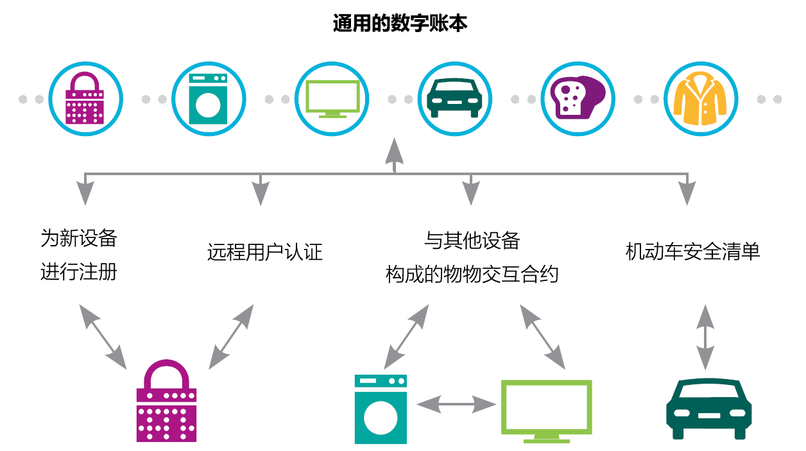

Figure 29区块链充当一个通用的数字账本，促进物联网设备间的不同类型交易

### 8.1.1用户的作用

在这一由数以千亿计的设备形成的、民主的物联网中，用户使用安全的身份确认机制与设备联系起来。用户动态地创建和维持与其它设备的交互规则。这些规则提供了一个强大的机制来确定用户与设备之间的关系，以及基于用户自己定义的准则——物质的、社会的或者暂时的准则——来准许设备是否可用。

当设备评测升级软件的安全或者禁止一个行为不当的参与者时，规则也可以由51%共识机制定义。用户创建并执行数字清单是基于预先定义好的一系列规则，它的目标是帮助确认自动运行设备不失效。

### 8.1.2设备的作用

另一方面，设备被授权通过搜索它们自己的软件升级，确认对方的可信度和为资源和服务交换进行支付，自动执行数字合约，例如协议、支付和与其它设备进行交易。这使得它们可以作为自我维持、自我服务的设备发挥作用。

智能设备能够自动与其它设备进行交易的能力产生了全新的商业模式，促成了新的商业机遇：物联网中的每一个设备都可以充当独立的商业主体，以很低的交易成本与其它设备分享能力和资源，例如计算周期、带宽。除了较以前更加充分地利用数以十亿计设备，形成新的商业模式以外，区块链也促进了与这些设备相关的服务和消费品的新市场的产生。

### 8.1.3制造商的作用

对物联网设备制造商和服务提供者而言，基于区块链的物联网也是非常有吸引力的。它允许他们将维护设备的责任转移给一个自我维护设备社区，这使得无论在设备生命周期还是超过生命周期，物联网不会过时，并节省大量的基础设施成本。

在这一模式中，用户控制自己的隐私，而不是被一个中心化的机构控制着，设备是主人。云的角色从一个控制者转变成了一个服务提供者。在这一新的民主中，网络中的权力从中心移向边缘。设备和云成为了平等的公民。

这种由设备驱动的民主显然能够吸引物联网生态系统中各个参与者的兴趣。但是，它的最大价值可能在于宏观层面上，不仅在于创建了一个可扩展和高效的物联网，而是创建出新的市场和塑造出新的商业模式。

## 8.2实践者21 Inc.

利用万物互联的特性，将比特币芯片嵌入各种家庭电器设备，从而使得我们的现代生活建立在比特币区块链之上，这成为了21 Inc的发展目标。

21 Inc前身21e6成立于2013年，起步于比特币矿机芯片开发与比特币矿池业务，并于2013年挖矿生产了5700个比特币，2014年则生产出了69000个币。2015年，改名后的21 Inc获得了来自于高通资本、思科、乾源资本、真格基金、安德森·霍洛维茨等共计1.16亿美元的投资，开始致力于开发全新的嵌入式比特币芯片。

21 Inc的新计划是把用于比特币挖矿的ASIC芯片嵌入到人们每天使用的日常设备中去，比如路由器、游戏主机、USB充电、烤面包机、机顶盒、路由器和芯片组。通过这种方式来大大降低比特币挖矿成本，这些设备将被接入21 Inc自营矿池，从而实现实时的挖矿收益结算。这项计划被称为“BitSplit”芯片计划，该公司曾试图为矿池建立20,000台服务器，以及26兆瓦的数据中心，以确保区块奖励。BitSplit芯片最关键的创新在于，使用这些设备的用户将获得挖矿收入的25%，剩余的75%将由21 Inc获得。根据21 Inc的预计，将这些BitSplit芯片嵌入到生活中的各类物联网（IOT）设备后，生产1 BTC的成本可能低至7.45美元。

21 Inc在21e6时代即通过英特尔工厂生产了两款挖矿芯片，分别是22纳米0.57 w/GH 的FinFET芯片（代号为CyrusOne）以及22纳米0.22 w/GH的芯片（代号为 Brownfield），而高通资本的进入也不难猜出21 Inc在新的芯片开发中会引入高通的芯片技术，从而更适合ASCI芯片向移动设备的集成。

### 8.2.1比特币电脑（Bitcoin Computer）

2015年9月22日上市的比特币电脑是21 Inc发布的第一款产品，售价近400美元。比特币电脑是一款搭载了ASCI芯片、Wi-Fi适配器、树莓派2、电源、USB接口以及配套散热风扇的小型电脑，同时还在附赠的125G闪存卡中内置了预装的比特币区块链副本。21 Inc希望通过独立比特币计算机的方式实现区块链的全节点，从而帮助区块链变得更为稳定、安全。这款价值近400美元的比特币电脑的算力大约只有50GH/s-125GH/s，可以说在茫茫上千P的总网算力下真正的是沧海一粟。因此用比特币电脑来挖去比特币显然是一项不明智的决定，然而作为建立在树莓派上的独立Linux机器，通过其自带的指令栏编程，可以实现基于比特币的应用则出现了各种可能。目前21 Inc的首席执行官Balaji S. Srinivasan编写了8个应用并在官网上公布了教程供比特币电脑用户使用，它们分别是：

设置一个比特币可支付的HTTP代理服务器；

创建一个简单的比特币游戏，玩家可以获取比特币；

运行自己的数字商品店（类似iTunes），出售或授权任何文件，兑换成比特币；

创建比特币可支付的API；

做一个数字供应链的比特币混搭程式；

允许任何人給你发送带有少量比特币的短信，而无需透露你自己的电话号；

比特币加速计算：使用比特币进行外包，加速本地计算；

建立自己的比特币智能代理，作为M2M（机器到机器）交易的润滑剂；

而比特币电脑还具有高频微交易的功能，分别提供了链上支付、微支付通道、比特转账三种选项，分别支持不同价值、速度、安全要求的支付条件。事实上实现各种虚拟资产的比特币微支付交易才是比特币电脑的主要存在目的，算力为50-125GH/s的ASCI芯片通过连接21 Inc的矿池仍可以实现小额比特币的获取，从而实现电能到比特币的转换，而用户通过这些小额的比特币即可用来购买他人所提供的带宽、短信、以及其它虚拟服务。

### 8.2.2小额支付新空间

21 Inc现今正在贩售的这款技术设备其实并不是他们最终计划向广大民众所开放的版本。事实上，这款电脑只是在对21 Inc的技术进行证明。希望借此打动开发商，令其使用21 Inc的芯片来制造应用程序。在接下来的几年中，21 Inc预计这类芯片将会变得更小和更惊人得便宜，且可被内置于各式各样的第三方设备之中，就像今天的英特尔芯片一样。

想象一下，当你买回一台小喇叭作为一个无广告的点唱机。给它插上电以后，你随意点任何一首歌曲，设备就会自动开始播放，而你无需掏出信用卡为其付钱。点唱机会在每播放一首歌曲的时候自动生成所需费用，并将账单传送至版权所有者的手中。一般的消费者根本不需要考虑付钱的事，甚至不需要理解付费机制是如何运作的。

使用这项技术的其他产品也将能通过类似的方式运营。市场上可能会出现这样一种照相机，可以在内部存储量不足的状态下自动购买在线存储空间以继续拍摄照片和视频；也可能会出现这样一种平板电脑，可以自动检测出可供租用的Wi-Fi网络，并以价值若干便士的比特币购买到Wi-Fi的使用权。除此之外，也许商家会为虚拟货币的使用想出一些其他巧妙的方式，令消费者的生活更加方便。

同时，伴随着人们家庭中和工作场合里数字设备数量的不断增加，21 Inc技术也有助于解决“孤儿设备”的问题。在这种情况下，原始的研发公司停止了对某些数字设备的支持和维护，而任由其处于损坏或者更糟的不安全状态下。如果用户为每个这样的“孤儿设备”缴纳少量的比特币作为维修费，无论其设备制造年限多长，21 Inc都将为原始制造商们提供继续支持和维修设备的基金。

如此，你可能仍会感到奇怪，为什么人们要购买这样一个奇怪的“印钞”芯片来替代实际金融系统而进行日常买卖的支付？以下是两大原因：

原因之一是，对于某些应用程序而言，用户将信用卡的信息输入进某种特定的数字设备中具有一定危险性。针对于此，前文中提到的比特点唱机将不会安装键盘或是屏幕，如果用户只是插上电源令点唱机开始播放音乐，将会方便得多。

而另一个更加根本的问题是，传统金融系统中有关手续费用的规定令小额交易非常不划算。在信用卡的花销机制中，用户进行的交易越小额就意味着手续费在交易额中占据的比重越大。这就是为什么我们在网络商店中很少会看到有比iTunes商店里99美分(约合6.29元人民币)的歌曲还要便宜的东西。在低于1美元的经济维度下，信用卡支付功能几乎已无法发挥其效用了。而小额交易才是21 Inc能发挥其“魔力”的领域：也许标准的比特币网络并不是一个良好的小额支付平台，但它却是一个无比开放的软件平台。而公司也已经研发出了新技术，可令比特币网络内的小额支付比其他任何一种在线支付技术都更具效率。